MAP 1174 MIP 45

Soros, Biden i Kissinger hodili včera Ukrajinu přes palubu! Rusko má v mírových rozhovorech získat území!

Gargamelova analýza z 25.května.
Prosím šiřte!

Naše pořady a články najdete zde, stejně jako mapy, které zde nevidíte:
http://michalapetr.cz/doku.php
https://www.michalapetr.com/
Kontaktní mail kpv0249@gmail.com

Než se pustíme do dnešního rozboru, malá poznámka na okraj dnešního tématu: Včera 24. května zaútočila nevybíravě moderátorka ČT Witowská na Tomio Okamuru, za to že požaduje, aby bohatí ukrajinští uprchlíci nejprve prodali svá velmi drahá auta, než dostanou české sociální dávky. Tomio trval na svém, což nepřekvapuje. Co ovšem překvapuje, je, že Witowská útočila na Okamuru, a přitom neuvedla, že den před tím britská televize s odvoláním na ministryni vnitra Pritti Pattel oznámila, že ukrajinští uprchlíci, kteří nemají platná britská povolení ke vstupu do Velké Británie, a kteří nepředložili všechny potřebné ukrajinské dokumenty k posouzení udělení víza, budou odsunuti na "dobu zpracování jejich žádosti" do Africké Rwandy stejně tak jako všichni ostatní nelegální migranti. A, že britští úředníci už před pár týdny zamezovali bohatým ukrajinským válečným uprchlíkům vstupu do Británie, právě protože se tam snažili dostat s velmi drahými automobily. Britští úředníci tyto zákazy vstupu bohatým kyjevským podnikatelům, prchajícím před válkou, odůvodňovali tím, že mají evidentně dostatek peněz, aby se ubytovali v nějakém bezpečmném evropském hotelu, a že tedy žádnou pomoc od Británie nepotřebují. Cíle Witowské a ČT se zdají být jasné - zase nálepkovat Okamuru a SPD ze šíření nějakých extrémistických postojů. Je sice velmi zvláštní, že co ČT považuje extrémistické, je v Británii vládní politika. Ale nakonec je vtipné a paradoxní, že se ČT podařilo díky Witowské usvědčit Okamuru a SPD, že prosazují v Česku prvky typicky britské demokracie a politiky. Na rozdíl od ČT. Co asi tak prosazuje ČT může napovědět další nedávná událost. Protože ČT a česká média usilovně popírají úzké propojení nacistické ideologie a ukrajinských bezpečnostních sil.
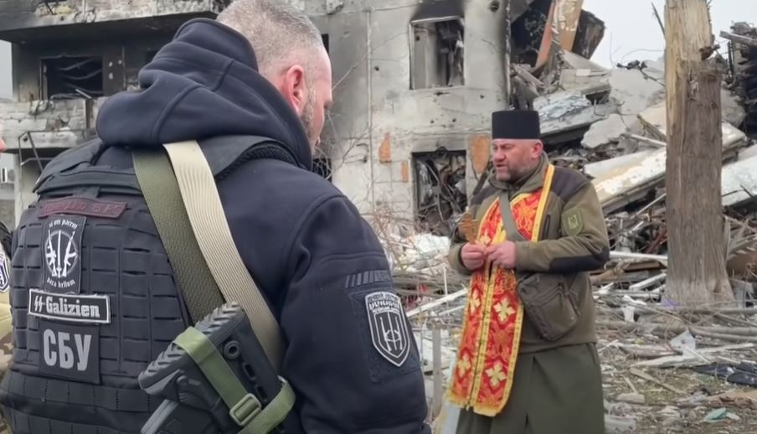
(Foto z videa britského deníku The Sun z dubna 2022 dokazující, že příslušníci ukrajinské tajné služby SBU nosí na svých uniformách loga ukrajinské divize SS-Galizien, která se třeba i na Slovensku masově dopouštěla těch nejzrůdnějších zločinů na obyčejném obyvatelstvu. Pokud už tajná služba některého státu veřejně propaguje nacismus, tak je třeba s tímto státem okamžitě přerušit všechny kontakty, dokud si neudělá ve svých bezpečnostních silách pořádek. SBÚ není nějaká trapná parta nácků Azov, ale výkladní skříň ukrajinských ozbrojených sil. A jestliže si v tom Ukrajina neudělá rychle pořádek, a její tajná služba se nepřestane označovat za následovníky v dějinách mimořádně děsivě zapsané 14. SS Divize Galizien, pak musím začít podporovat Putinovu denacifikaci Ukrajiny. )
Slovenské prezidentce Čaputové se nedávno zdařil mimořádný skandál - vyznamenala slovenskými státními vyznamenáními tři čelné představitele bývalé slovenské fašistické organizace, která se aktivně účastnila holokaustu a dalších nacistických zločinů za druhé světové války. Pikantní na skandálu je, že návrhy na vyznamenání protlačil slovenskou prezidentskou byrokracií bývalý komisař EU a vysoký člen Panevropské Unie Ján Figel, kterou řada lidí, asi ne náhodou, podezírá ze skryté propagace nacismu pomocí bruselského aparátu. Slovensko dodává Ukrajině zbraně proti Rusku a vůbec nebere v úvahu nacistickou náklonnost řady členů ukrajinských ozbrojených sil, která je Kyjevem tolerována, když už ne přímo podporována. Po Ukrajině se nyní pohybují při svých zásazích proti tzv. ruským kolaborantům, tedy všem rusky hovořícím obyvatelům Ukrajiny, příslušníci ukrajinské tajné služby SBÚ v uniformě, na které je vedle příslušnosti k SBÚ zároveň vyznačena oddanost SBÚ odkazu SS Divize Galicien. (Na odkaze je britské video). Je s podivem, že Slovenská vláda proti tomu neprotestuje v Kyjevě, neboť příslušníci této čistě ukrajinské divize SS Galizien, se na Slovensku dopouštěli při potlačování SNP takových masových zločinů, vraždění, mučení, loupení a znásilňování obyčejného slovenského obyvatelstva, že to bylo nakonec samo vrchní velení SS, které ukrajinské nacisty z bojů proti SNP samo raději stáhlo mimo území Slovenska, protože se obávalo, že díky zločinům těchto ukrajinských nacistů SS Galizien nakonec povstanou proti Němcům úplně všichni Slováci. Důkazy o těchto zločinech ukrajinské divize SS-Galizien, zadokumentované za války samotnými Němci, jsou uloženy v německém spolkovém archivu v Koblenci. Asi by tam Čaputová měla někoho poslat, než bude posílat další zbraně na Ukrajinu a vyznamenávat další nacisty. ( Obzvláště drastické fotky z masakrů ukrajinských nacistů zde.) Že někteří obyvatelé západní Ukrajiny jsou nacisté o tom žádná, celkem pravidelně pochodují na oslavu výročí založení 14. divize SS Galizien Lvovem a informují o tom i ukrajinská média. V Česku by Vás za to zavřeli a čeští politikové by tomu tleskali. Že se tak děje na Ukrajině, většině těch samých politiků nevadí, a ukrajinští politici, kteří nacismus na Ukrajině tolerují, jsou jejich vzor. Je třeba zamyslet se, proč takové politiky máme nadále volit, když naši předkové tak často umírali díky nacistům a v boji proti nim! Nevím jestli se slovenská prezidentka Čaputová odváží navštívit slovenskou vesnici Nižná Boca, aby se na místním hřbitově poklonila dětem umučeným a zavražděným ukrajinskými příslušníky SS Galizien, jak je zadokumentováno v Koblenci. Ale než zase pošle na Ukrajinu nějaké zbraně, měla by se zcela určitě nad hroby těchto nevinných dětských obětí přes noc zamyslet, jestli je správné posílat zbraně do země, která toleruje nacismus. Rozeznávací schopnosti českého ex-poslance Štěniny jsou zřejmě velmi nízké, pokud si myslí, že v ukrajinských ozbrojených silách nejsou nacisté, jak před pár dny řekl, a dodal, že je to všechno ruská propaganda. Bude-li takových Štětinů v české politice víc, a nezasáhne-li Evropa a USA včas proti evidentnímu tolerovanému propojení ukrajinské vlády a nacistů, můžeme se spolehnout, že Putinovo vítězství bude ještě větší, než bude! (Kompletní záznam zločinů a vraždění Ukrajinské SS Galizien napříč Slovenskem najdete zde na našem druhém portále michalapetr.cz.)
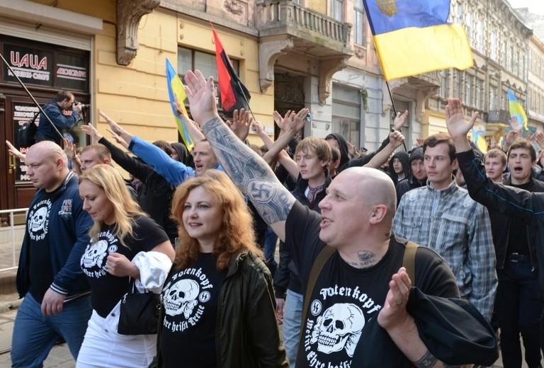
(Foto z Ukrajinského Kiyv Post - Nacisté pochodují Lvovem na oslavu výročí založení 14. divize SS Galizien)

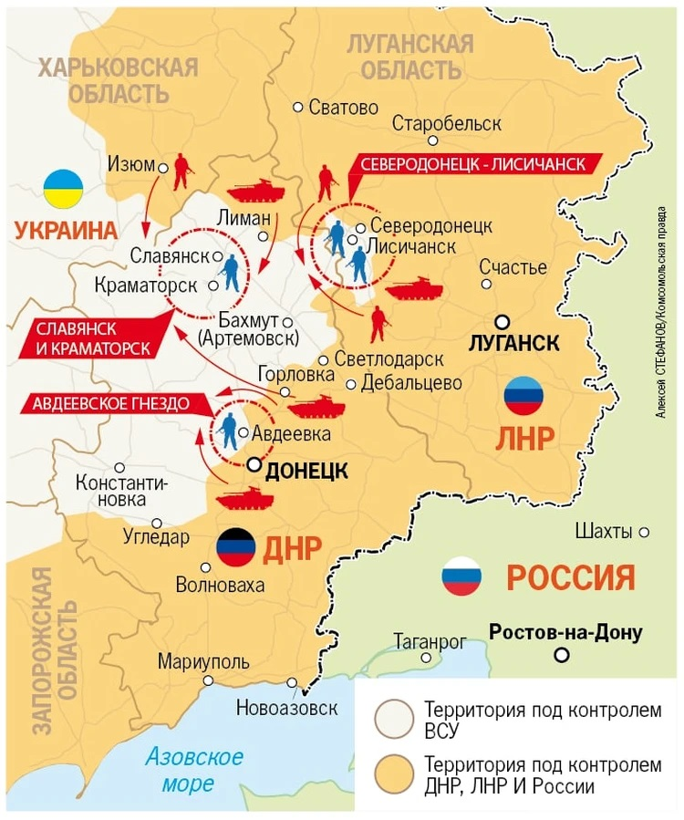
(Průběh a cíle současných ruských obkličovacích operací na jihovýchodním břehu Dněpru.)
Že je ruské vítězství na Donbasu a rozsáhlá obklíčení ukrajinských vojsk otázkou velmi blízké budoucnosti potvrdil ´včera 24. května i kanadský novinář Neil Hauer z Military Times, který se pohybuje na ukrajinské straně fronty. Podle něj včera ráno Rusové, po náhlém útěku ukrajinských vojsk, bez boje obsadili ukrajinské město Svitlodarsk (12 tisíc obyvatel), a do večera postoupili o dalších 10 km na sever, a opět bez boje obsadili vesnici Vidrodzhennya. Podle Hauera v oblasti bojů vypukla na ukrajinské straně panika a Rusové vrhají do útoků stále další a další posily. Ruským cílem je obklíčit Severodoněck a Lisičansk úderem východně od města Bachmut směrem na sever. A k uskutečnění tohoto cíle (první východní kruh na mapě) jim zbývá překonat posledních 20 km ukrajinské obrany. Hauer nepochybuje, že Rusové Kotel s desetitisíci ukrajinskými vojáky rychle uzavřou, protože ukrajinské síly, které Kyjev proti Rusům vrhnul, aby je zastavil, sice mají i moderní západní výzbroj i tanky a houfnice, ale z nepochopitelných důvodů se nechystají do boje, ale jen se zakopávají západně od ruské obkličovací linie na okrajích města Bachmut. Tím pádem mají Rusové východně od města Bachmut takřka volnou cestu na sever, aby Severodoněcký kotel uzamkli. Současně ze severu vstříc ruské armádě postupují jednotky Rebelů. Hlavní ruské útočné uskupení postupující z jihu má ve svém čele jednotky Putinem zřízené žoldnéřské skupiny Wagner, která před pár dny na bojiště dorazila. Jak se rychle ukázalo, tito žoldnéři dokonce likvidují ukrajinskou obranu, a pronikají jí, mnohem rychleji a efektivněji, než elitní ruská námořní pěchota, která v oblasti dosud působila společně s rebelskými jednotkami.

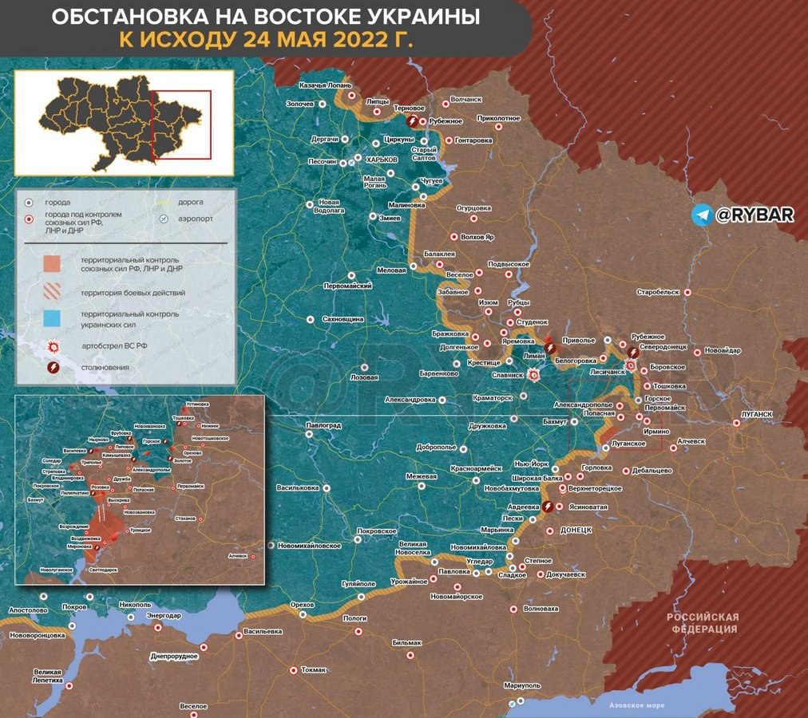
(Celková mapa hlavní části bojiště k 24.5.2022. Podle Ruských hlášení Rusové odtěsnili na severu u Charkova Ukrajince zpět od své hranice a obsadili oblast Těrnovoe, jejíž obsazení a zahnání Rusů za hranici před pár dny Ukrajinci tak oslavovali. Hlavní boje nicméně probíhají v oblasti, kde vzniká kotel.)
Hlavní události, které rozhodnou výsledek války, se ovšem včera odehrávali úplně mimo Ukrajinské bojiště, a to v Japonsku a ve švýcarském Davosu. A výsledky obou důležitých jednání nevěstí pro budoucnost vlády prezidenta Zelenského a jeho politiky nic dobrého. Jak v Davosu - údajné hlavy NWO a Deep State - Soros a Kissinger, tak v Japonsku, úřadující prezident USA Biden, hodili Ukrajince přes palubu a začali spřádat, jak by válku ukončili, dřív než se vymkne z rukou, a než se z Ruska a Číny se stane jeden velký a nezastavitelný a neporazitelný Juggernaut. (viz. Jagannath - Pán světa)
Biden od pondělí sešíval v Japonsku proti-čínskou alianci, a aby měla smysl, musí v ní být aktivně účastna Indie! Indický prezident Modí sice do Tokia dorazil už v pondělí s doprovodem na nejvyšší možné diplomatické úrovni, ale celé pondělí se takřka demonstrativně věnoval jednání s japonskými průmyslníky a finančníky. A úterní výsledek jednání s Bidenem jenom potvrdil, že doba, kdy USA a Brusel vyhrožovaly Indii, že uvidí, pokud bude narušovat protiruské sankce, kupovat ruskou ropu, atd., je dávno pryč. V indickém komuniké ze schůzky není žádná zmínka o Rusku a jeho válce s Ukrajinou, a celý text není ani nějak výrazněji nepřátelský Číně. Podle indického komuniké, má Indie pouze zájem o vzájemně výhodnou ekonomickou a technologickou spolupráci s USA, a tohoto cíle, jak přiznává USA komuniké ze schůzky, Indie bez výhrad dosáhla. USA navíc ani nijak na schůzce netrvaly na změně indického postoje k Rusku, a sankcím na Rusko. To v konečném důvodu eliminuje proti-ruské sankce jako celek, protože Čína a Indie, a jejich ignorace sankcí, vytvářejí prostor Brazílii, Egyptu, Turecku a mnoha dalším zemím, aby sankce nadále nedodržovaly. Hlavním poraženým v ukrajinské válce je tak už teď jednoznačně Brusel a jeho evropští vazalové. Ti se sami odřízli od levných energií, surovin a potravin, a zbavili se svého velmi důležitého vývozního trhu. Evropský průmysl a evropská ekonomika tak budou v následujících letech trpět absolutní ztrátou konkurenceschopnosti svých výrobků a služeb. Nezaměstnanost a nestabilita v Evropě poroste. Putin už před pár dny oznámil, že Rusko přeorientuje svůj vývoz a dovoz směrem ke spřáteleným zemím - výsledek tokijského jednání s Indii tedy znal dopředu.
Ještě dál, než Biden v Tokiu, šel Henri Kissinger v Davosu, a rovnou oznámil, že Ukrajina v rámci mírových rozhovorů musí Rusku odstoupit části svého území. Podle Kissingera si západ nemůže dovolit riskovat nějaké ruské zatlačování mimo Evropu, protože z něj těží jenom Čína, a navíc toto vytlačování Ruska na východ vytváří rozsáhlou nestabilitu (nezaměstnanost a bídu) v Evropě. Čeští politici Kolář (TOP-09) a Lipavský (Piráti), a jejich ovčí nohsledi, kteří se veřejně touto politikou chlubí, tak v duchu Kissingerových myšlenek ve skutečnosti slouží Číně. Otazné bohužel je, jestli už díky těmto a podobným naivním bruselským maoistickým válečným psíkům, není už pozdě na to přesvědčit Rusko, že Evropu pro svou budoucnost potřebuje, stejně jako Evropa potřebuje Rusko. Zbyteční pro budoucnost jsou tak evidentně pouze současný Brusel a současný Kyjev. Ostatně právě proto soudím, že Bruxelae musí být zničeno ještě dřív, než nás všechny svou maoistickou politikou zničí.
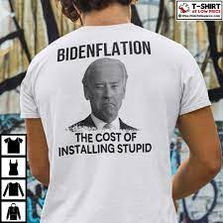
Rozsáhlé stávky, proti současné drahotě a propuštění z práce v důsledku začínající krize, už plánují britské labouristické odbory. Vláda Británie se začala obávat rozsáhlých narušení zásobování potravinami v důsledku připravovaných stávek a dokonce oznámila, že v důsledku stávek asi nebude v některých částech Británie ani dostatek elektřiny. Britská veřejnost už tak své vládě sděluje, že začínající hospodářská krize vyvolává odpor proti zbrojení i válečným výdajům, obzvlášť když nikdo Británii neohrožuje. Včerejší vládní údaje z vývoje realitního trhu v USA jenom potvrdili, co už tvrdíme několik měsíců - krize je tady - prodej nových domů v USA se dostal na 5 leté minimum. A jelikož raketově rostoucí Bidenflation takřka znemožňuje všem novým zájemcům o bydlení získat hypotéku, analytici předpokládají, že bude ještě hůř. Poslední krizi odstartoval pád cen amerických nemovitostí, a ten nastává, když náhle zmizí poptávka po nemovitostech! Při minulé krizi rozhodující roli při zotavení ekonomiky sehráli levné energie, levné potraviny, snížení zbrojních výdajů a rostoucí ekonomika Činy. Letošní plán Bruselu, jak překonat krizi, je tak vskutku originální - zdražit energie, zdražit potraviny, zvýšit zbrojní výdaje a omezit obchodování s Čínou a úplně s Ruskem - na takový plán může přijít tak maximálně kocourkovský analfabet a nebo bruselský úředník. Že brzy bude situace na realitním trhu podobná i v Česku je zřejmé z absolutního propadu zakázek pro řemeslníky v českém stavebnictví.
Abychom to dnes nějak vtipně uzavřeli - Alexandr Vondra před pár měsíci poznamenal na adresu Bruselu, že Chce řídit klima na celé zeměkouli, ale už celých 15 let si neporadí ani s nebezpečnými bakteriemi ve vodovodních trubkách bruselského parlamentu, kde se tak nesmí používat teplá voda. Z čehož plyne, že není potom divu, že Euro-úředníci a Euro-politici nám chtějí zdražit teplou vodu, protože nám závidí, že nám ještě na rozdíl od nich teče!
Mějte se a držte míru palce!
Děkujeme Vám za pomoc! Vaše dary nám umožňují Vás informovat! Demokracie umírá ve tmě! Bez informací se nemůžeme správně rozhodnout, koho volit! Proto se snažíme informovat o všech! Nesloužíme žádné straně ani hnutí. Pokud někoho podporujeme, jde pouze o jednotlivé osoby, které osobně známe. Děkujeme, že naše pořady sledujete a naše články čtete. Naši činnost můžete podpořit darem na účet 2601593605/2010, IBAN CZ7720100000002601593605, BIC FIOBCZPPXXX, Své platby prosím označte slovem DAR. Děkujeme! Všechny překlady jsou volné a v kontextu.

